TRƯỜNG ĐẠI HỌC THỦY LỢI

KHOA CÔNG NGHỆ THÔNG TIN



**TÀI LIỆU THIẾT KẾ VÀ PHÁT TRIỂN GAME**

**ĐỀ TÀI:GAME ĐẶT BOM**

**Nhóm sinh viên thực hiện:**

|  |  |
| --- | --- |
| Cao Bá Lợi | 2051063605 |
| Nguyễn Dương Long | 2051063530 |
| Phạm Thành Long | 2051063465 |
| Ngô Văn Lương | 2051062329 |

**Giảng viên phụ trách môn học:**

ThS. Trương Xuân Nam

*Hà Nội, Tháng 12 năm 2023*

## BẢNG PHÂN CHIA CÔNG VIỆC

|  |  |  |  |
| --- | --- | --- | --- |
| **STT** | **Họ và tên** | **Mã sinh viên** | **Công việc** |
| 1 | Cao Bá Lợi | 2051063605 | - Thảo luận ý tưởng game  - Xây dựng cốt truyện cho game  - Xây dựng 1 màn trong game: màn solo 2 người chơi  - Các chức năng dùng chung của game: dừng menu khi đang chơi game, âm thanh game, trạng thái thắng game  - Tài liệu: concept doc, pitch doc, design document |
| 2 | Nguyễn Dương Long * | 2051063530 | - Thảo luận ý tưởng game  - Xây dựng cốt truyện cho game  - Phân chia công việc, đánh giá hiệu suất thành viên nhóm  - Tài liệu: Vẽ flow game dùng sequence diagram  - Xây dựng 1 màn trong game: màn solo 2 người chơi  - Các chức năng dùng chung của game:  + Di chuyển nhân vật, đặt bom, hiệu ứng nổ bom, trừ máu nhân vật, thanh máu 2 nhân vật  - Cấu hình dự án build WebGL, deploy game lên nền tảng simmer.io |
| 3 | Phạm Thành Long | 2051063465 | - Thảo luận ý tưởng game  - Xây dựng 1 màn trong game: màn menu, popup chọn màn, popup hướng dẫn  - Tài liệu: tổng quan về game, hướng dẫn sử dụng, một số hình ảnh của game, high concept, design document |
| 4 | Ngô Văn Lương | 2051062329 | - Thảo luận ý tưởng game  - Xây dựng 1 màn trong game: màn vượt chướng ngại vật |

**BẢNG ĐÁNH GIÁ HIỆU SUẤT, TIẾN ĐỘ THÀNH VIÊN NHÓM**

|  |  |  |  |
| --- | --- | --- | --- |
| **STT** | **Họ và tên** | **Nhận xét** | **Đánh giá** |
| 1 | Cao Bá Lợi | Thái độ làm việc tích cực | 8/10 |
| 2 | Nguyễn Dương Long * | Thái độ làm việc tích cực | 8/10 |
| 3 | Phạm Thành Long | Thái độ làm việc tích cực, chưa cẩn thận | 7/10 |
| 4 | Ngô Văn Lương | Chưa tích cực | 6/10 |

**MỤC LỤC**

BẢNG PHÂN CHIA CÔNG VIỆC 2

I. GIỚI THIỆU 5

II. TỔNG QUAN VỀ GAME 6

1. Thể loại game 6

2. Yếu tố 6

3. Nội dung 6

4. Chủ đề 7

5. Phong cách 7

6. Loại người chơi game được ngắm đến 7

7. Game flow 7

8. Look & feel 8

9. Các khía cạnh tác động vào người chơi 8

10. Mục tiêu trải nghiệm 10

11. Trải nghiệm được lồng vào game 10

**III. GAMEPLAY & MECHANICS** 10

1. Game Player 10

2. Level design 12

3. Game mode 13

4. Game Flow 14

5. Game Control 17

6. Winning and Losing 17

IV. MÀN CHƠI 18

1. Giới thiệu các màn chơi 18

**2.** **Chi tiết các màn chơi** 18

**V. GIAO DIỆN** 22

1. Mô tả về hệ thống thị giác: 22

2. Hệ thống điều khiển: 26

3. Audio, music, sound effect 27

VI. MỘT SỐ HÌNH ẢNH CỦA GAME 27

# I. GIỚI THIỆU

Trong một thế giới huyền bí, người chơi sẽ hóa thân thành một nhà thám hiểm dũng cảm, bị mắc kẹt trong một mê cung đầy bí ẩn và nguy hiểm. Với vũ khí đặc biệt là bom, họ phải khéo léo tìm ra lối thoát khỏi mê cung, đối mặt với nhiều thách thức và quái vật khủng khiếp. Sự kết hợp giữa chiến thuật sử dụng bom và kỹ năng chiến đấu sẽ giúp họ vượt qua những thách thức này và tiến đến đỉnh cao của mê cung. Cuối cùng, liệu họ có thể tìm ra cánh cửa thoát khỏi mê cung và thoát khỏi nó một cách an toàn hay không, chỉ có người chơi mới có thể khám phá ra**.**

Trong trò chơi này, nhiệm vụ chính của bạn là đặt bom, phá vỡ những bức tường để thu thập vật phẩm, tìm cách hạ gục những đối thủ khác trên bản đồ và là người sống sót, sinh tồn duy nhất cho đến phút cuối cùng. Trò chơi này có thể chơi với chế độ 2 người hoặc nhiều hơn 2 người để các bạn có những phút giây thư giãn và vui vẻ bên nhau.

Bạn hãy lập nhóm với bạn bè của bạn và tạo các cấp độ tuỳ chỉnh hoặc các cấp độ có sẵn. Chúng tôi có rất nhiều bản đồ khác nhau và cũng có phần chỉnh sữa cấp độ sẵn có.

|  |
| --- |
|  |
| *Hình 1: Ảnh minh họa cho game* |

# II. TỔNG QUAN VỀ GAME

## Thể loại game

“Game đặt bom” là một tựa game Nhập vai, chiến thuật, 2D., và có tính cạnh tranh cao, được thiết kế dành cho nền tảng PC.

## Yếu tố

* “Bomber Adventure 2D” là một trò chơi giải trí, giúp người chơi phát triển tư duy logic và trí nhớ thông qua việc di chuyển trong mê cung.
* Đối tượng mục tiêu của trò chơi là những người chơi trẻ từ 6-25 tuổi.
* So với các trò chơi khác, “Game đặt bom N9” có hệ thống bản đồ đa dạng, thay đổi theo từng màn chơi, giúp tránh gây cảm giác nhàm chán cho người chơi.
* Hệ thống vật phẩm trong game cũng rất phong phú, với nhiều loại vật phẩm và mức độ khác nhau, tạo sự hứng thú và cuốn hút cho người chơi.
* Sự kết hợp giữa phong cách, yếu tố phiêu lưu, hành động và áp lực cao, cùng với lối chơi thử thách, là những điểm khác biệt giúp “Game đặt bom” nổi bật hơn so với các trò chơi cùng thể loại trên thị trường

## Nội dung

* “Game đặt bom N9” là một trò chơi đặt bom 2D với góc nhìn từ trên xuống, lấy bối cảnh trong một mê cung.
* Người chơi sẽ phải đặt bom để phá vỡ các bức tường, thu thập vật phẩm, đối đầu với các đối thủ khác trên bản đồ và cố gắng trở thành người duy nhất còn sống sót đến cuối cùng để chiến thắng.
* Người chơi sẽ chọn nhân vật của mình và tham gia vào các màn chơi.
* Trong quá trình chơi, người chơi sẽ sử dụng bom để làm nổ các bức tường, thu thập thêm các vật phẩm và tiến gần hơn đến đối thủ, đặt bom để tiêu diệt đối thủ.
* Phong cách, yếu tố phiêu lưu, hành động kết hợp với âm thanh sôi động tạo nên một trò chơi vui nhộn.
* Đồ họa 2D đẹp mắt, kết hợp với yếu tố dễ thương của các nhân vật chibi, tạo nên một trò chơi hấp dẫn và thú vị.

## Chủ đề

Trò chơi giải trí cổ điển với chủ đề đặt bom, hạ gục tất cả đối thủ trên bản đồ.

## Phong cách

* Phong cách chibi, dễ thương với những màn chơi thú vị.
* Môi trường tương tác:

Mê cung có những bức tường đặc biệt, nó có thể bị phá hủy bằng bom và tạo ra lối đi cho nhân vật.

## Loại người chơi game được ngắm đến

Hướng đến đối tượng người chơi yêu thích thách thức trí tuệ và muốn trải nghiệm sự kết hợp độc đáo giữa hành động và chiến thuật.

## Game flow

Tại menu người chơi sẽ chọn các mục tương ứng:

* + 1. Play game: Vào các màn chơi
    2. Setting: Cài đặt game
    3. Quit: Thoát khỏi game

Tại menu màn chơi: người chơi chọn màn chơi để vào game, chỉ chọn được những màn chơi đã mở khóa

Trong game người chơi sử dụng các phím mũi tên hoặc W,A,S,D để di chuyển nhân vật.

* Nhân vật 1 :
* A: Đi sang trái.
* D: Đi sang phải.
* S :Đi xuống.
* W : Đi lên .
* Space: Đặt boom.
* Nhân vật 2 :
* Arrow Left: Đi lên
* Arrow Right: Sang phải.
* Arrow Down: Đi xuống.
* Arrow Up: Đi lên.
* L: Đặt boom.

## Look & feel

* Bối cảnh trong game là một mê cung.
* Phong cách cả về hình ảnh lẫn âm thanh.
* Tạo sự vui vẻ trong game, kích thích sự tò mò của người chơi, kích thích sự ham khám phá, nhập vai đi đến cuối game.
* Âm thanh nền tạo cảm giác vui vẻ.
* Âm thanh phát ra từ các quả bom nổ càng tăng sự kích thích cho người chơi.

## ****Các khía**** cạnh ****tác động vào người chơi****

**Hình ảnh trong game**: Đồ họa 2D đẹp mắt, kết hợp với yếu tố dễ thương của các nhân vật chibi, tạo nên một trò chơi hấp dẫn và thú vị. Hình ảnh trong game được thiết kế một cách chi tiết và sắc nét, giúp người chơi dễ dàng nhận biết các nhân vật, vật phẩm và môi trường xung quanh.

*Hình 2: Một trong những cảnh chơi trong game*

**Âm thanh phát ra trong game**: Âm thanh trong game được thiết kế để tăng cường trải nghiệm của người chơi. Âm thanh nền tạo cảm giác vui vẻ, trong khi âm thanh phát ra từ các quả bom nổ càng tăng sự kích thích cho người chơi.

**Cách điều khiển nhân vật**: Người chơi sẽ sử dụng các phím để di chuyển nhân vật, đặt bom và thực hiện các hành động khác. Cách điều khiển nhân vật được thiết kế để dễ dàng sử dụng, giúp người chơi có thể tập trung vào việc lập kế hoạch và thực hiện các chiến lược.

* Người chơi 1: Sử dụng các phím :   để di chuyển.  
  Sử dụng phím “Space" để đặt bom.
* Người chơi 2: Sử dụng các phím  để di chuyển.  
  Bấm phím “L”  để đặt bom.

**Cách tiêu diệt kẻ thù**: Người chơi sẽ phải đặt bom để làm nổ các bức tường, thu thập thêm các vật phẩm và tiến gần hơn đến đối thủ, đặt bom để tiêu diệt đối thủ. Việc này đòi hỏi người chơi phải lập ra chiến lược hợp lý và sử dụng bom một cách thông minh.

**Suy nghĩ chiến lược**: Người chơi cần phải lập ra chiến lược hợp lý để tiêu diệt nhiều kẻ thù nhất có thể và cứu người. Việc này không chỉ giúp người chơi giải trí mà còn giúp họ phát triển tư duy logic và kỹ năng giải quyết vấn đề.

**Hòa mình vào cốt truyện**: Người chơi sẽ được hòa mình vào cốt truyện của game, cảm thấy như mình là một anh hùng thực sự. Tinh thần anh dũng và lòng quả cảm sẽ được đẩy lên đến mức cao nhất. Cốt truyện hấp dẫn giúp người chơi có thêm động lực để tiếp tục chơi và hoàn thành game.

## Mục ****tiêu trải nghiệm****

**Trải nghiệm nhập vai**: Game được thiết kế để người chơi có thể hoàn toàn nhập vai vào nhân vật chính, từ việc điều khiển nhân vật, sử dụng bom để tiêu diệt kẻ thù, đến việc thực hiện nhiệm vụ cuối cùng là cứu người. Mục tiêu này giúp người chơi cảm thấy như họ đang thực sự tham gia vào thế giới game, tạo ra những cảm xúc mà họ không thể trải nghiệm trong đời thực.

**Giải trí và thư giãn**: “Bomber Adventure 2D” được thiết kế để mang lại những phút giây thư giãn, giải trí sau những giờ học tập và làm việc căng thẳng. Người chơi có thể chơi game để giải tỏa stress, tận hưởng niềm vui khi vượt qua các thử thách và đạt được thành tựu trong game.

## ****Trải**** nghiệm ****được lồng vào game****

Thông qua việc chơi game, người chơi sẽ được khuyến khích để có cái nhìn tích cực hơn về cuộc sống ngoài đời thực. Game giúp người chơi nhận ra rằng, giống như trong game, họ cũng có thể vượt qua khó khăn, đạt được mục tiêu và thành công trong cuộc sống nếu họ không ngần ngại đối mặt và vượt qua thử thách. Điều này giúp người chơi sống có trách nhiệm và có ích cho xã hội hơn.

**III. GAMEPLAY & MECHANICS**

## 1. Game Player

Trò chơi hành động mang yếu tố chiến lược. Mục tiêu duy nhất là tiêu diệt

tất cả kẻ thù cho đến khi đối phương hết mạng. Trò chơi bắt đầu ở một mê cung tăm tối, người chơi sẽ bắt đầu trò chơi ở 1 vị trí trong mê cung. Người chơi chơi từ góc nhìn thứ ba trong môi trường 2D. Người chơi trải nghiệm thế giới trò chơi qua con mắt của một nhân vật chính.

Người chơi điều khiển nhân vật chính tên là “Vision”, một anh chàng bước vào mê cung để giải cứu nữ tình nhân.

Nhân vật di chuyển tự do trong màn chơi, sử dụng boom để mở đường – tìm kiếm vật phẩm – tiêu diệt kẻ thù. Trò chơi có thiết kế có chế độ chơi đơn, 1 vs 1 không có chướng ngại, item, 1 vs 1 có chướng ngại, item. Người chơi bắt đầu trò chơi với 3 mạng khí và số lượng đạn nhất định. Nhân vật có thể nhặt các vật phẩm như thêm mạng và them tầm của bom. Theo mặc định, người chơi có 3 mạng. Bị dính boom 1 lần sẽ mất 1 mạng. Tuy nhiên, người chơi có thể nhặt các cục máu để tang số mạng. Người chơi chỉ có tối đa 3 mạng. Khi số mạng của nhân vật giảm xuống 0, nhân vật chết. Khi nhân vật chết, phe còn lại sẽ giành chiến thắng.

Nếu người chơi tiêu diệt tất cả kẻ thù sẽ thắng trò chơi.

## 2. Level design

Game sẽ có 3 map:

*Hình 3: Solo 1vs1 có item*

*Hình 4: Solo 1vs1 không có item*

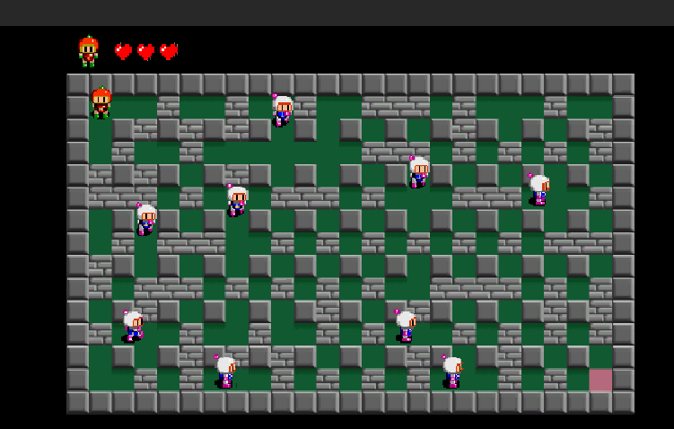

*Hình 5: Solo 1 với enemy*

## 3. Game mode

Trò chơi thiết kế có chế độ solo giữa người với người, chia làm 2 map:

* + *Ở map solo có item:*
* Tối đa có 3 mạng
* Khi trúng bom sẽ giảm 1 mạng
* Khi ăn vật phẩm trái tim sẽ tăng 1 mạng
* Khi ăn vật phẩm sức mạnh sẽ tăng tầm bom thêm 1 ô
* Bom nổ theo hình dấu cộng
* Chỉ những ô gạch đặc biệt mới có thể bị nổ bởi bom
* Khi số mạng về 0, nhân vật thua game
  + *Ở map solo có item:*
* Tối đa có 3 mạng
* Khi trúng bom sẽ giảm 1 mạng
* Khi số mạng về 0, nhân vật thua game
  + *Ở map solo có với enemy:*
* Tối đa có 3 mạng
* Khi trúng bom sẽ giảm 1 mạng
* Chạm vào enemy sẽ giảm 1 mạng
* Mất mạng sẽ về vị trí ban đầu
* Khi số mạng về 0, nhân vật thua game

## 4. Game Flow

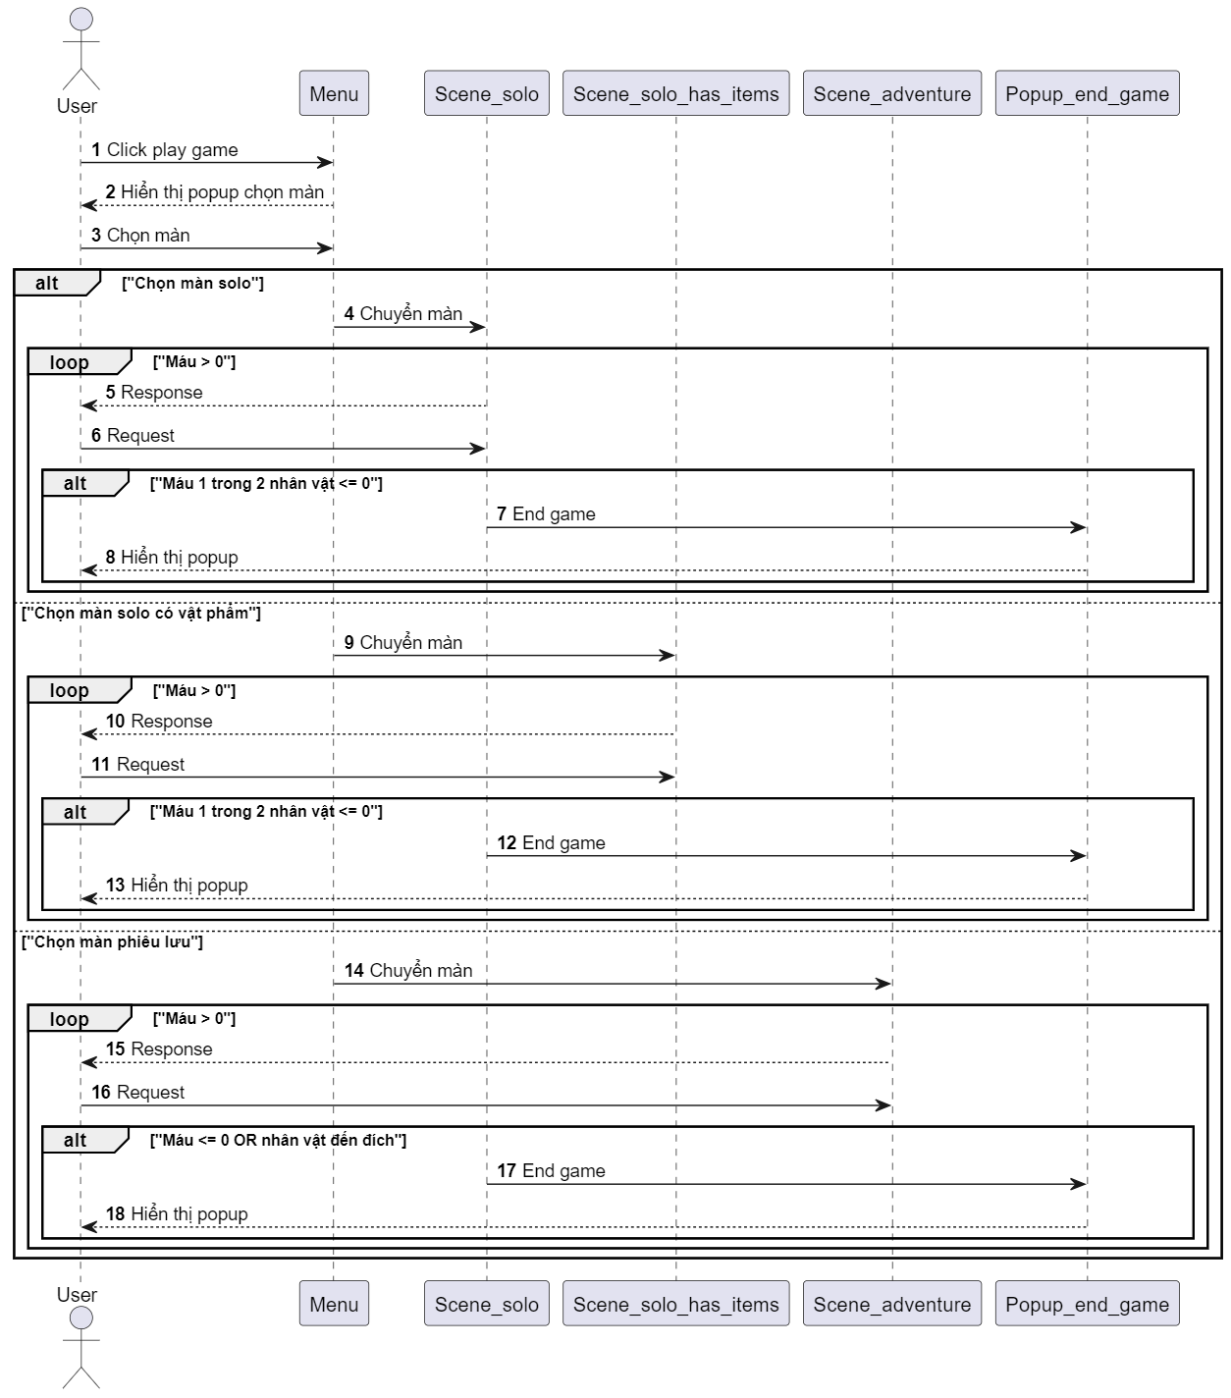

*Hình 6. Menu flow*

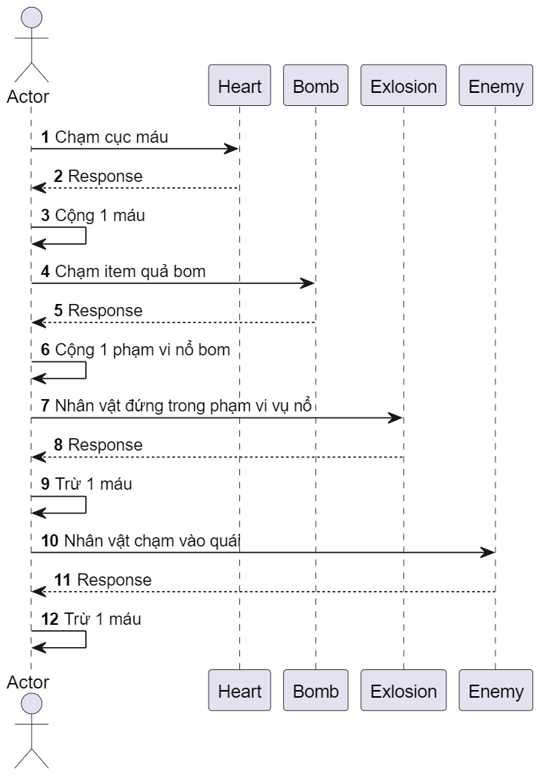

*Hình 7. Items flow*

## 5. Game Control

Trò chơi sẽ sử dụng bàn phím để điều khiển

* Nhân vật 1 :
  + A: Đi sang trái.
  + D: Đi sang phải.
  + S :Đi xuống.
  + W : Đi lên .
  + Space: Đặt boom.
* Nhân vật 2 :
  + Arrow Left: Đi lên .
  + Arrow Right: Sang phải .
  + Arrow Down: Đi xuống .
  + Arrow Up: Đi lên.
  + L: Đặt boom

## 6. Winning and Losing

Mục tiêu của trò chơi là tiêu diệt tất cả trước khi bị tiêu diệt. Người chơi có mạng khởi đầu và tối đa là 3 mạng. Ai bị trúng bom, hết số mạng sẽ là người thua cuộc. Người còn lại sẽ thắng cuộc.

*Hình 8. Chiến thắng*

# IV. MÀN CHƠI

## Giới thiệu các màn chơi

Game được tạo ra với 3 màn chơi. Một màn solo có items, một màn solo không có items và 1 màn solo với enemy

1. **Chi tiết các màn chơi**
2. **Màn solo có items**

* **Tóm Tắt**

Màn chơi được thiết kế có chướng ngại vật và các item hỗ trợ nhằm tránh sự nhàm chán, gia tang cảm hứng cho người chơi.

*Hình 9. Các chướng ngại và vật phẩm trong game*

* **Chi tiết có thể xảy ra**
* Tối đa có 3 mạng
* Khi trúng bom sẽ giảm 1 mạng
* Khi ăn vật phẩm trái tim sẽ tăng 1 mạng
* Khi ăn vật phẩm sức mạnh sẽ tăng tầm bom thêm 1 ô
* Bom nổ theo hình dấu cộng
* Chỉ những ô gạch đặc biệt mới có thể bị nổ bởi bom
* Khi số mạng về 0, nhân vật thua game
* **Cách đánh giá qua màn**

Đặt bom nổ trúng đối thủ, khiến máu đối thủ về 0

* **Trải nghiệm người chơi qua màn**

Giải trí cùng bạn bè, có những phút giây hung phấn, tạo sự cạnh tranh với đối thủ bên cạnh của mình để rồi kích thích chơi thêm nhiều lần nữa

1. **Màn solo không item**

* **Tóm Tắt**

Màn chơi được thiết kế có chướng ngại vật và các item hỗ trợ nhằm tránh sự nhàm chán, gia tang cảm hứng cho người chơi.

*Hình 10. Solo 1vs1 không có item*

* **Chi tiết có thể xảy ra**
  + Tối đa có 3 mạng
  + Khi trúng bom sẽ giảm 1 mạng
  + Bom nổ theo hình dấu cộng
  + Khi số mạng về 0, nhân vật thua game
* **Cách đánh giá qua màn**

Đặt bom nổ trúng đối thủ, khiến máu đối thủ về 0

* **Trải nghiệm người chơi qua màn**

Giải trí cùng bạn bè, có những phút giây hung phấn, tạo sự cạnh tranh với đối thủ bên cạnh của mình để rồi kích thích chơi thêm nhiều lần nữa

1. **Màn solo với enemy**

* Tóm Tắt

Màn chơi được thiết kế có chướng ngại vật, các item hỗ trợ và các enemy. Để người chơi khi chơi một mình.

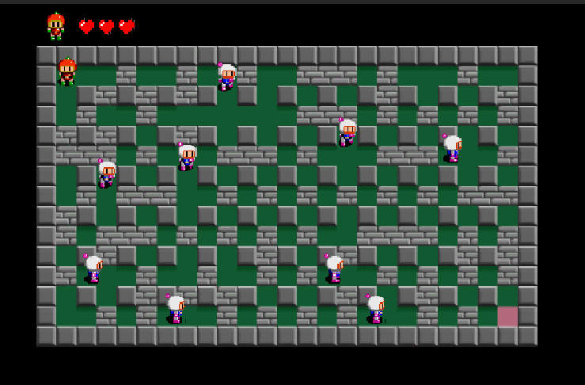

*Hình 11. Solo với enemy*

* Chi tiết có thể xảy ra
  + Tối đa có 3 mạng
  + Khi trúng bom sẽ giảm 1 mạng
  + Chạm vào enemy sẽ mất 1 mạng
  + Bom nổ theo hình dấu cộng
  + Khi mất 1 mạng sẽ về vị trí ban đầu xuất phát
  + Khi số mạng về 0, nhân vật thua game
* Cách đánh giá qua màn

Về vị trí màu đỏ là chiến thắng

* Trải nghiệm người chơi qua màn

Giải trí khi có sau nhưng giờ làm việc căng thẳng.

**V. GIAO DIỆN**

## 1. Mô tả về hệ thống thị giác:

* Có HUD, trên HUD sẽ chứa thông tin về máu của 2 bên người chơi, nút pause



*Hình 12: Thanh UHD*

* Trong pause game có các nút
* **Resume:** Tiếp tục trò chơi
* **Sound:** Bật tắt âm thanh game
* **Back to main menu:** Trở về màn hình chính

*Hình 13. Pause panel trong game*

* Menu gồm có: chọn màn chơi, hướng dẫn cách chơi

*Hình 14. Main menu*

*Hình 15. Chọn màn*

*Hình 16. Hướng dẫn chơi*

## 2. Hệ thống điều khiển:

Trò chơi sẽ sử dụng bàn phím để điều khiển

* Nhân vật 1 :
* A: Đi sang trái.
* D: Đi sang phải.
* S :Đi xuống.
* W : Đi lên .
* Space: Đặt boom.
* Nhân vật 2 :
* Arrow Left: Đi lên .
* Arrow Right: Sang phải .
* Arrow Down: Đi xuống .
* Arrow Up: Đi lên.
* L: Đặt boom

## 3. Audio, music, sound effect

* Âm thanh di chuyển
* Âm thanh bom nổ
* Âm thanh khi chiến thắng

# VI. MỘT SỐ HÌNH ẢNH CỦA GAME

*Hình 17. Menu game*

*Hình 18. Chọn màn chơi*

*Hình 19. Hướng dẫn*

*Hình 20. Màn chơi có items*

*Hình 21. Màn hình chiến thắng*